
INSTRUKCJA OBSŁUGI – PL
IN 4069 Ławka wielofunkcyjna inSPORTline Bastet
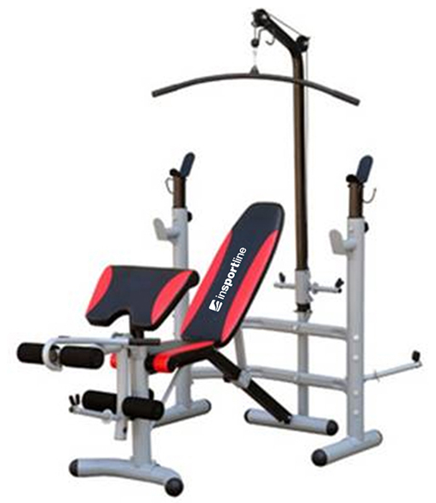

SPIS TREŚCI
WAŻNE INFORMACJE DOTYCZĄCE BEZPIECZEŃSTWA 3
LISTA CZĘŚĆI 4
RYSUNEK W ROZŁOŻENIU 6
MONTAŻ 7
INSTRUKCJE ĆWICZEŃ 10
WARUNKI GWARANCJI 11

WAŻNE INFORMACJE DOTYCZĄCE BEZPIECZEŃSTWA
Proszę zachować niniejszą instrukcję w bezpiecznym miejscu.
- Przed montażem i użytkowaniem urządzenia należy przeczytać ten podręcznik. Bezpieczne i wydajne użytkowanie można osiągnąć tylko wtedy, gdy urządzenie jest montowane, konserwowane i użytkowane prawidłowo. Twoim obowiązkiem jest poinformowanie wszystkich użytkowników o środkach ostrożności i zastrzeżeniach.
- Przed przystąpieniem do wykonywania jakichkolwiek programów ćwiczeń, należy skonsultować się z lekarzem w celu ustalenia, czy istnieją jakiekolwiek zastrzeżenia zdrowotne, które mogą stwarzać zagrożenie dla zdrowia i bezpieczeństwa lub uniemożliwić prawidłowe użytkowanie urządzenia. Porady lekarza są niezbędne, jeśli przyjmujesz leki wpływające na tętno, ciśnienie krwi lub poziom cholesterolu.
- Uważaj na sygnały swojego ciała. Niewłaściwe lub nadmierne ćwiczenia mogą pogorszyć Twój stan zdrowia. Przestań ćwiczyć, jeśli wystąpi którykolwiek z następujących objawów: bóle, ucisk w piersi, nieregularne bicie serca, skrajne krótkie oddechy, uczucie lekkości, zawroty głowy lub mdłości. W przypadku wystąpienia któregokolwiek z tych warunków, przed kontynuowaniem programu ćwiczeń należy skonsultować się z lekarzem.
- Trzymaj dzieci i zwierzęta domowe z dala od sprzętu. Urządzenie jest przeznaczone wyłącznie do użytku przez osoby dorosłe.
- Używaj urządzenia na solidnej, płaskiej, równej i antypoślizgowej powierzchni z osłoną na podłogę lub dywan. Aby zachować bezpieczeństwo, wokół urządzenia powinno znajdować się co najmniej 0,6 m wolnego miejsca.
- Przed użyciem urządzenia sprawdź, czy nakrętki i śruby są dobrze dokręcone.
- Wysoki poziom bezpieczeństwa może być zachowany tylko wtedy, gdy urządzenie jest regularnie sprawdzane pod kątem uszkodzeń i / lub zużycia.
- Zawsze używaj urządzenia we wskazany sposób. Jeśli podczas składania lub sprawdzania sprzętu znajdziesz jakieś wadliwe elementy, lub gdy słychać nietypowy hałas pochodzący z urządzenia podczas używania, przestań ćwiczyć. Nie używaj urządzenia, dopóki problem nie zostanie zażegnany.
- Noś odpowiednie ubranie podczas korzystania z urządzenia. Unikaj noszenia luźnej odzieży, która może zostać złapana w urządzeniu lub może ograniczać lub uniemożliwiać Twoje ruchy.
- Urządzenie jest przeznaczone wyłącznie do użytku domowego.
- Maksymalne obciążenie: 150 kg (użytkownik + obciążenie)
- Podczas podnoszenia lub przenoszenia urządzenia należy zachować ostrożność, aby nie uszkodzić pleców. Należy zawsze stosować właściwe techniki podnoszenia i / lub skorzystać z pomocy.

LISTA CZĘŚĆI
NO. | Opis | Szt.
1 | Przednia rura bazowa | 1
2 | Przedni słupek | 1
3 | Pręt łączący | 1
4 | Tylny stabilizator | 1
5 | Słupek kątowy | 1
6 | Drążek | 1
7 | Drążek regulacji oparcia | 1
8 | Drążek oparcia | 2
9 | Siedzisko | 2
10 | Drążek rozciągania nóg | 1
11 | Rurka piankowa | 2
12 | Chwyty | 1
13 | Poduszka oparcia | 1
14 | Poduszka siedzenia | 1
15 | Poduszka kątów | 1
16 | Pianka (Φ23VΦ80*170) | 4
17 | Okrągła nakładka (Φ76) | 8
18 | Okrągła nakładka (Φ50) | 3
19 | Okrągła nakładka (Φ25) | 9
20 | Osłona (Φ76VΦ60) | 3
21 | Osłona (Φ60VΦ50) | 2
22 | Osłona uchwytu (Φ32VΦ23*120) | 4
23 | Kwadratowa nakładka (Φ25) | 4
24 | Pokrętło (M16*22) | 1
25 | Pokrętło (M10*75) | 3
26 | Bolt (M10*145) | 2
27 | Śruba (M10*75) | 2
28 | Śruba (M10*90) | 6
29 | Śruba (M8*65) | 1
30 | Złącze krzyżowe (Φ8*65) | 1
31 | Śruba (M8*15) | 14
32 | Śruba (M8*45) | 1
33 | Śruba (M6*40) | 4
34 | Śruba (M6*14) | 6
35 | Nakrętka (M10) | 20
36 | Nakrętka (M8) | 3
37 | Podkładka półokrągła (M10) | 14
38 | Podkładka płaska (M10) | 14
39 | Podkładka płaska (M8) | 18
40 | Nakładka (Φ25) | 1
41 | Folder (Φ25) | 5
42 | Rurka bazowa | 2
43 | Słupek pionowy (Lewy) | 1
44 | Słupek pionowy (Prawy) | 1
45 | Rama | 2
46 | Pręt mocowania | 2
47 | Mocowanie masztu | 1
48 | Ruchomy pręt masztu | 1
49 | Łącznik masztu | 1
50 | Zakończenie górne masztu | 1
51 | Belka chwytów | 1
52 | Pręt przeciwwagi | 2
53 | Łącznik | 2
54 | Podkładka (M10) | 8
55 | Śruba (M10*95) | 8
56 | Śruba (M10*45) | 4
57 | Śruba (M10*15) | 2
58 | Poduszka stabilizatora (Φ100) | 1
59 | Osłona liny (Φ50VΦ38) | 2
60 | Podkładka (Φ25) | 1
61 | Śruba (M5*10) | 1
62 | Rolka (Φ25) | 2
63 | Linka 1590mm | 1
64 | Karabinek | 2
65 | Hak bezpieczeństwa | 2
66 | Podkładka płaska (M6) | 2
67 | Nakrętka (M6) | 2
68 | Nasadka (M6) | 2
69 | Końcówka haku bezpieczeństwa | 2
70 | Słupek stabilizatora | 1
71 | Śruba (M8*70) | 1

RYSUNEK W ROZŁOŻENIU
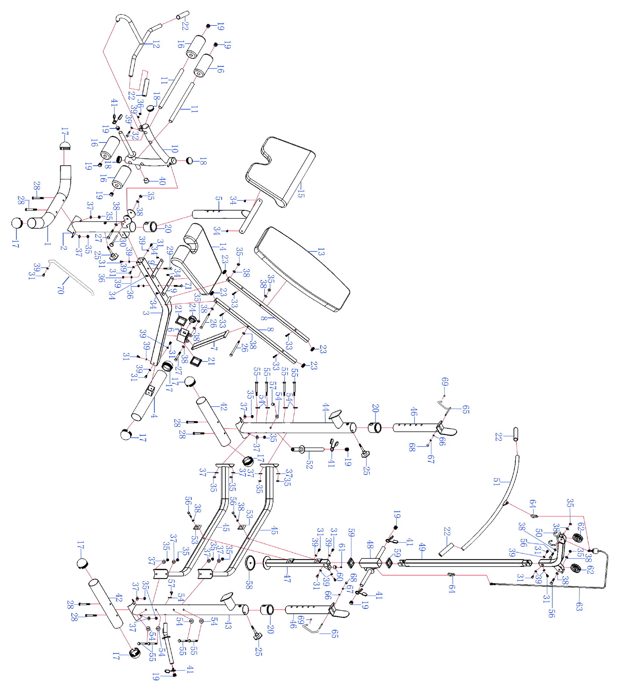

MONTAŻ
KROK 1
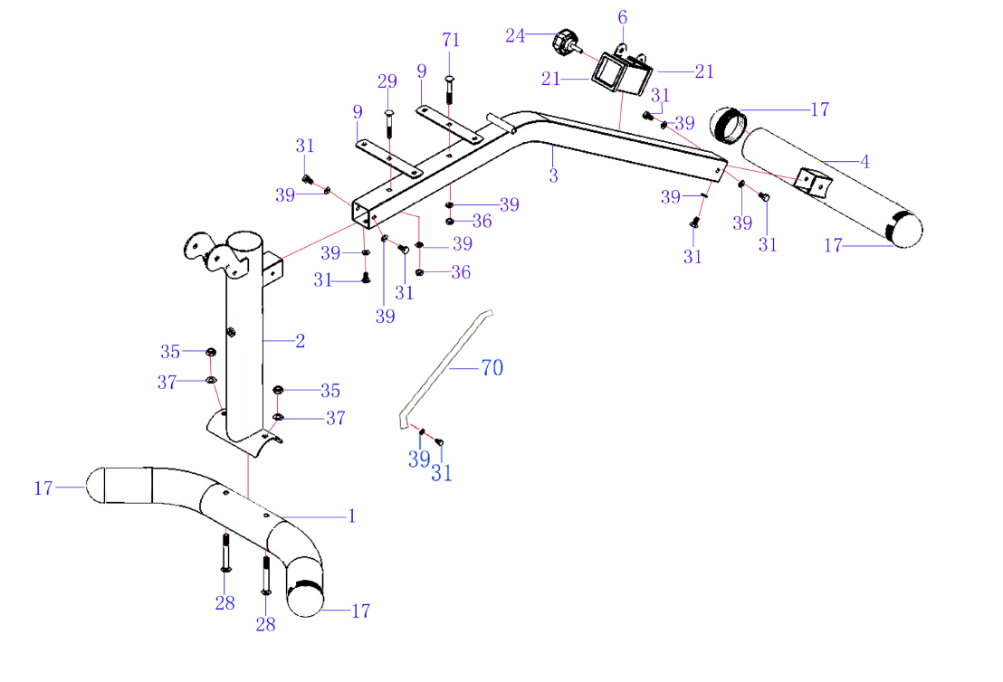
Zamontuj przedni słupek (2) na przedniej rurce bazowej (1), i przykręć używając śrub (28), podkładki półokrągłej (37) i nakrętek (35). Zamontuj pręt łączący (3) na przednim słupku (2), przymocuj używając śrub (31) i płaskich podkładek (39). Przyłóż pokrętło (24) do pręta ruchomego (6) osobno. Przymocuj pręt ruchomy (6) do pręta łączącego (3), następnie przymocuj tylny stabilizator (4) do pręta łączącego (3) dokręć używając śrub (31) i płaskich podkładek (39). Przyłóż siedzisko (9) do pręta łączącego (3) przymocuj za pomocą śrub (29) i śruby (71), płaskich podkładek (39) i nakrętek (36), następnie przymocuj słupek stabilizatora (70) używając śrub (31) i (71), płaskich podkładek (39), i nakrętek (36).
KROK 2
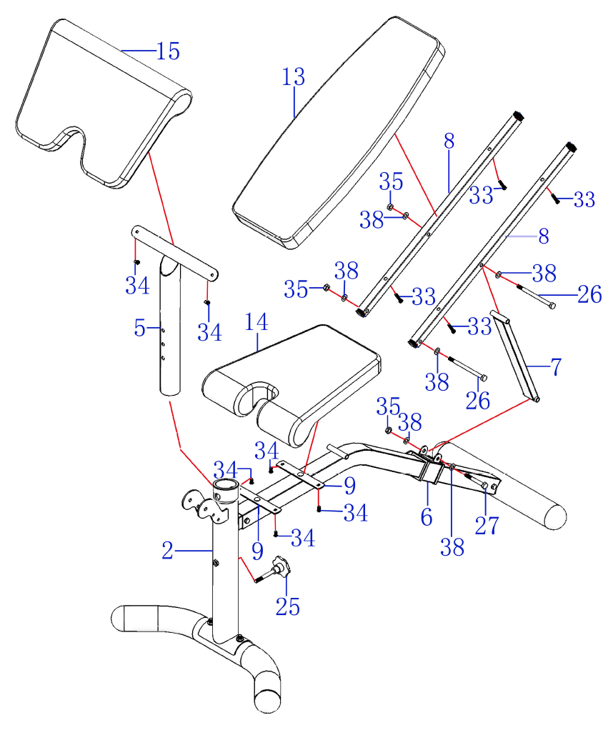
Przymocuj drążek regulacji oparcia (7) do pręta ruchomego (6), i połącz używając śruby (27), płaskiej podkładki (38) i nakrętki (35). Przymocuj drążek oparcia (8) do pręta ruchomego (3) i pręta regulacji oparcia (7) oddzielnie mocując przy pomocy śruby (26), płaskiej podkładki (38) i nakrętki (35). Przyłóż poduszkę oparcia (13) do drążka oparcia (8) przymocuj używając śruby (33), następnie przymocuj poduszkę siedzenia (14) do siedziska (9) używając śrub (34). Przymocuj słupek kątowy (5) do przedniego słupka (2) i połącz z pokrętłem (25).
KROK 3
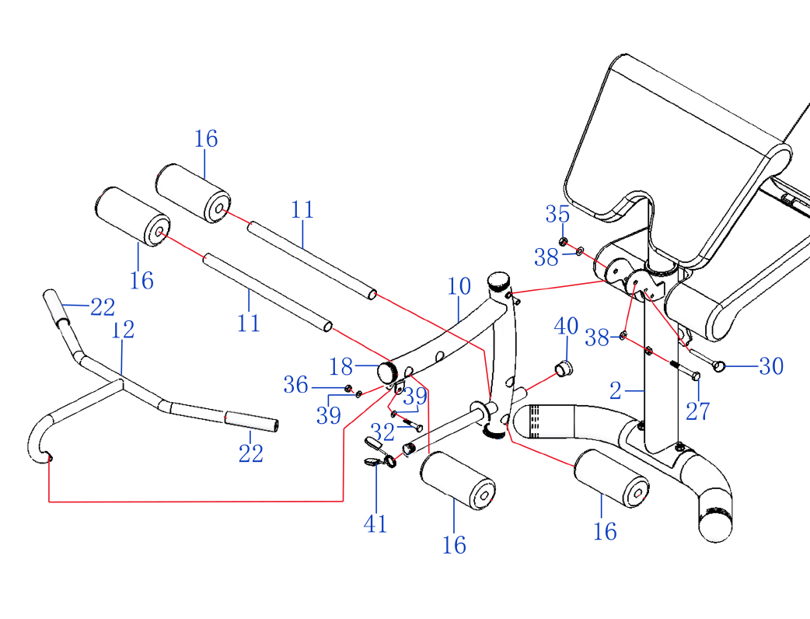
Zamontuj drążek rozciągania nóg (10) na przednim słupku (2) używając śrub (27), płaskich podkładek (38), nakrętek (35) i złącza krzyżowego (30). Przymocuj rurkę piankową (11) do drążka rozciągania nóg (10), zamontuj pianki (16) na rurce (11). Przymocuj chwyty (12) do drążka (10) używając śrub (32), podkładek płaskich (39) i nakrętek (36).
KROK 4
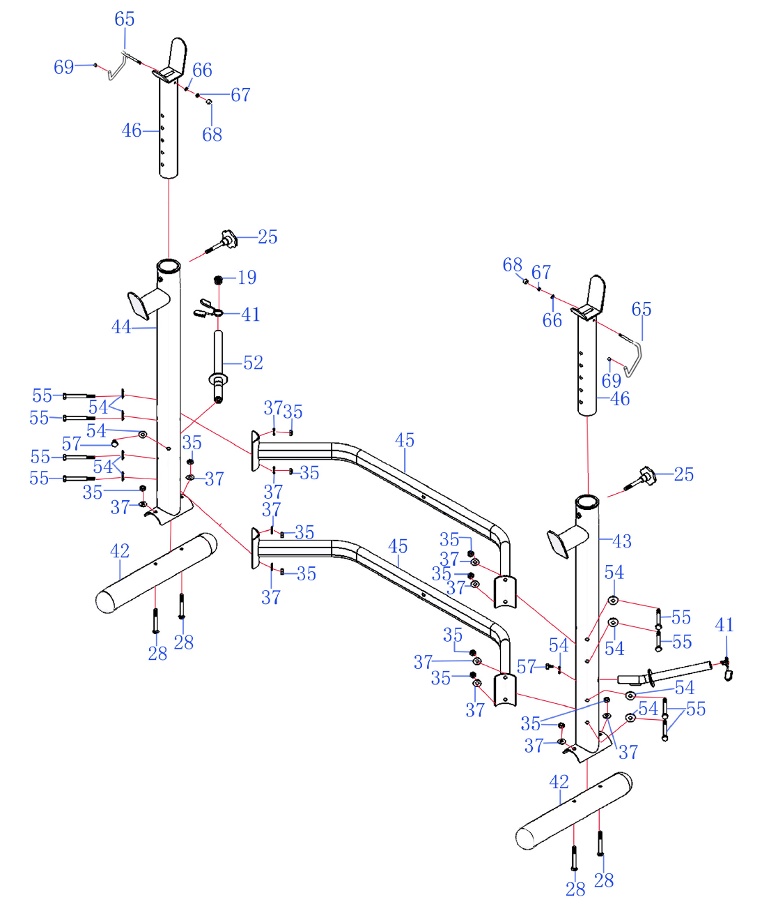
Przymocuj rurkę bazową (42) do słupka pionowego lewego (43) oraz prawego (44) łącząc osobno przy pomocy śrub (28), podkładek półkolistych (37) i nakrętek (35), następnie połącz słupek lewy (43) z słupkiem prawym (44) przy pomocy ramy (45) używając podkładek (54), śrub (55), podkładek półkolistych (37) i nakrętek (35). Przymocuj pręt mocujący (46) do słupka pionowego lewego (43) i prawego (44) dokręcając pokrętłem (25), następnie zamontuj hak bezpieczeństwa (65) do pręta mocującego (46) używając nakrętek (67), podkładek płaskich (66) i nasadek (68). Zamontuj końcówkę haku bezpieczeństwa (69) na haku (65), foldery (41) do prętów przeciwwagi (52), następnie przymocuj pręty przeciwwagi (52) do słupka pionowego lewego (43) i prawego (44) osobno dokręcając przy pomocy śruby (57) i podkładki (54).
KROK 5
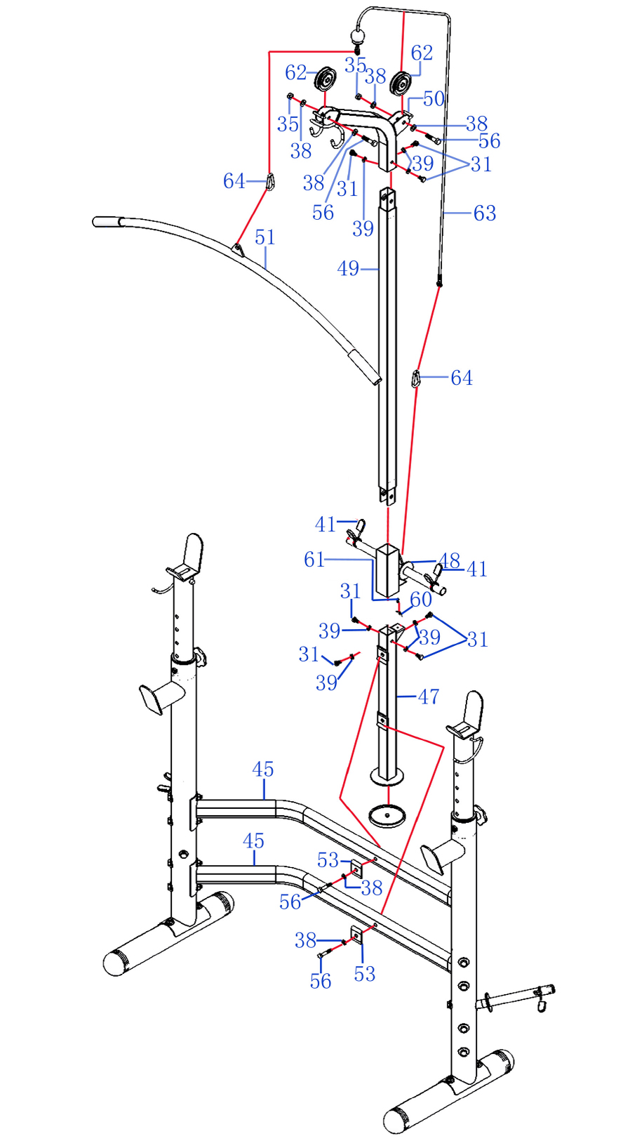
Przymocuj poduszkę stabilizatora (58) do mocowania masztu (47), mocowanie masztu (47) do ramy (45) dokręć do łącznika (53), używając śrub (56) i podkładek płaskich (38), i zamontuj podkładkę (60) na mocowaniu masztu (47) używając śruby (61). Przymocuj łącznik masztu (49) do mocowania masztu (47) dokręć używając śrub (31) płaskich podkładek (39), foldery (41) do ruchomego pręta masztu (48), przymocuj ruchomy pręt masztu (48) do łącznika masztu (49), zakończenie górne masztu (50) do łącznika masztu (49) dokręć używając śrub (31) i podkładek płaskich (39). Połóż rolkę (62) na zakończeniu górnym masztu (50) przymocuj używając śrub (56), podkładek płaskich (38) i nakrętek (35), i zamontuj linkę (63) na rolce (62). Połącz linkę (63) z ruchomym prętem masztu (48) przez karabinek (64). Połącz belkę chwytów (51) z linką (63) przez karabinek (64).

INSTRUKCJE ĆWICZEŃ
Używając maszyny zapewnisz sobie poprawę kondycji fizycznej i w połączeniu z odpowiednią dietą utratę wagi .
FAZA ROZGRZEWKI
Ta faza powinna poprawić krążenie krwi i rozgrzać mięśnie, aby zapobiec wystąpieniu skurczy lub urazów. Zaleca się wykonanie kilku ćwiczeń rozciągających, jak pokazano poniżej. Trzymaj każdą pozycję przez około 30 sekund. Nie zmuszaj ani nie szarp mięśni podczas rozciągania - jeśli czujesz ból, PRZESTAŃ.
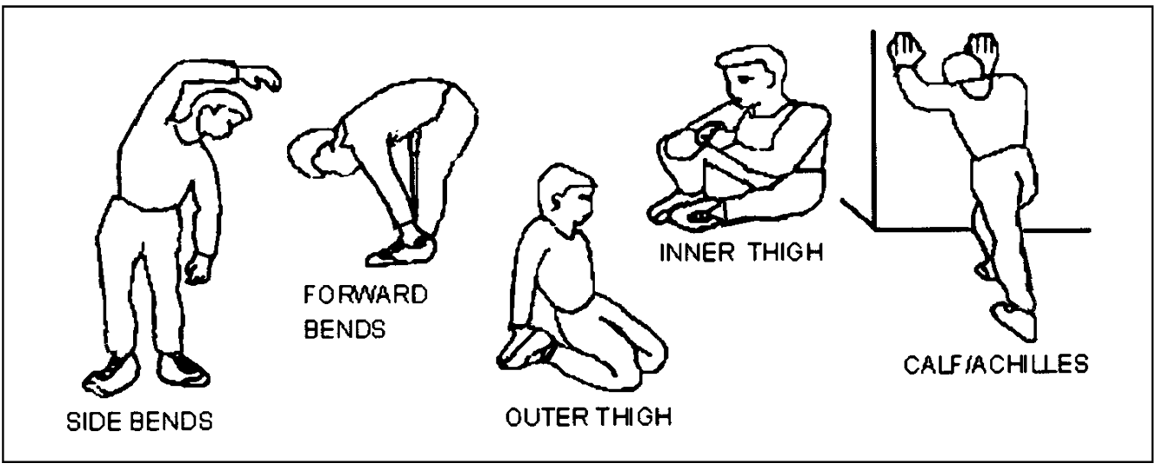
WZMOCNIENIE MIĘŚNI
Aby wzmocnić mięśnie, musisz ustawić opór na dość wysokim poziomie. Spowoduje to większy nacisk na mięśnie i może oznaczać, że nie będziesz mógł trenować tak długo, jak chcesz. Jeśli chcesz poprawić swoją kondycję, musisz modyfikować program treningowy. Powinieneś trenować jak zwykle podczas rozgrzewki i fazy odpoczynku, ale zmieniać ilość odważników, z czasem gdy będzie poprawiała się twoja kondycja.
FAZA ODPOCZYNKU
Ta faza powinna uspokoić mięśnie i układ sercowo-naczyniowy. Jest to powtórka rozgrzewki, ale z mniejszym tempem. Przeznacz na nią około 5 minut. Ćwiczenia rozciągające powinny zostać powtórzone, nie szarp ani nadmiernie nie rozciągaj mięśni.
Kiedy zdobędziesz umiejętności, będziesz mógł trenować dłużej i mocniej. Zaleca się trenowanie co najmniej trzy razy w tygodniu. Jeśli jest to możliwe, równomiernie rozplanuj treningi przez cały tydzień.

WARUNKI GWARANCJI
Gwarancji udziela:
inSPORTline Polska Ciemiętniki 19, 29-120 Kluczewsko NIP: 6090063070 Regon: 260656756.

Okres gwarancji rozpoczyna się od daty zakupu towaru przez klienta. Gwarancja udzielana jest w trzech wariantach:

1.Gwarancja Domowa - Przeznaczona jest dla sprzętu wykorzystywanego do użytku prywatnego, nie komercyjnego. Intensywność treningów nie może przekroczyć 1 godziny na dobę (okres gwarancji: 24 miesiące).

2.Gwarancja Pół-komercyjna - Przeznaczona jest dla sprzętu wykorzystywanego w hotelach, Spa, szkołach, ośrodkach rehabilitacji. Intensywność treningów nie może przekroczyć 3 godzin na dobę. (okres gwarancji: 12 miesięcy).

3.Gwarancja Komercyjna - Przeznaczona jest dla sprzętu wykorzystywanego w hotelach, Spa, szkołach , ośrodkach rehabilitacji, klubach fitness oraz siłowniach. Intensywność treningów nie może przekroczyć 8 godzin na dobę. (okres gwarancji: 24 miesiące).

Każdy produkt w specyfikacji ma przyporządkowany wariant gwarancji. Brak informacji o wariancie gwarancji domyślnie oznacza Gwarancje Domową. Gwarancja dotyczy tylko wad produkcyjnych. Gwarancja nie ma zastosowania do wad wynikających z:

- Normalnego użytkowania (normalne zużycie części eksploatacyjnych),

- Niewłaściwego użycia produktu,

- Nieprawidłowego przechowywania,

- Przeróbek produktu lub niewłaściwego serwisu.

Dowodem udzielenia gwarancji jest dowód zakupu (paragon lub faktura VAT). Gwarancja obowiązuje na terenie Polski. Gwarancja nie wyłącza możliwości skorzystania z uprawnień wynikających z niezgodności towaru z umową.

Kupujący jest zobowiązany do sprawdzenia towaru przy dostawie, w celu wykrycia ewentualnych uszkodzeń w transporcie. W przypadku wykrycia takiego uszkodzenia, Kupujący zobowiązany jest niezwłocznie poinformować naszą firmę oraz sporządzić protokół szkody z przewoźnikiem (firmą kurierską/pocztową). W przypadku braku sporządzenia protokołu szkody nie ponosimy odpowiedzialności za szkody spowodowane przez firmy kurierskie/pocztowe.

W przypadku zasadności zgłoszenia reklamacyjnego Gwarant zapewnia transport i usługę serwisową przedmiotu gwarancji. W przypadku braku zasadności zgłoszenia reklamacyjnego klient pokrywa koszty ewentualnego transportu i usługi serwisowej przedmiotu gwarancji.

Gwarant zobowiązany jest ustosunkować się do zgłoszenia gwarancyjnego w terminie do 14 dni. Naprawa gwarancyjna zostanie wykonana w najkrótszym możliwym terminie. Gwarant zobowiązuje się do naprawy uszkodzonego sprzętu w przypadku zasadności zgłoszenia gwarancyjnego. Wymiana towaru na nowy możliwa jest jedynie w przypadku braku możliwości naprawy sprzętu. Zwrot kwoty zakupu za sprzęt jest możliwy jedynie w przypadku braku możliwości naprawy i braku możliwości wymiany na nowy.

Zgłoszenia gwarancyjne

Klienci indywidualni zobowiązani są przesłać ZGŁOSZENIE GWARANCYJNE drogą mailową na adres: biuro@e-insportline.pl. Zgłoszenie powinno zawierać takie informacje jak:
Imię i Nazwisko / Numer telefonu / Adres / Dowód zakupu / Nazwa produktu / Opis Wady.

Klienci hurtowi zobowiązani są do złożenia zgłoszenia za pośrednictwem panelu klienta dostępnego na stronie internetowej: www.e-insportline.pl

Klient zostanie poinformowany o zakończeniu i wyniku reklamacji przez e-mail lub telefonicznie.


inSPORTline Polska Krzysztof Stępień
Ciemiętniki 19, 29-120 Kluczewsko
Telefon: 510 275 999, 510 094 997
E-mail: biuro@e-insportline.pl
NIP: 6090063070 REGON: 260656756

